Техническое задание

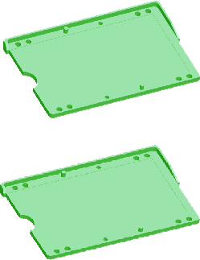
Предназначена для хранения бумажного вкладыша с информацией номера размера лицевой части, воинского (специального) звания и фамилии сотрудника, за которым закреплен противогаз.
Бирка пластмассовая состоит из двух одинаковых частей, которые соединяются между собой защелкиванием, согласно эскиза.
Бирка должна иметь зеленовато-бирюзовый цвет.
Внешняя длина должна быть от 56,0 мм до 58,0 мм, высота от 35,0 мм до 37,0 мм, а внутренняя (для бумажного вкладыша): длина от 50,0 мм до 52,0 мм, высота - от 28,0 до 30,0 мм.
Бирка должна иметь по углам по два отверстия диаметром от 1,8 мм до 2,0 мм для обеспечения возможности пришивания.
Конструкция бирки должна позволять вынимать и вставлять бумажный вкладыш, в пришитом состоянии (бумажный вкладыш в комплект бирки не включен). Конструкция бирки должна иметь с одной из боковых сторон выемку для удобства замены вкладыша.
Материал бирки должен быть стойкий к механическим и температурным воздействиям, типа полиэтилен.
Срок гарантии бирки в упаковке поставщика- 1 год с даты изготовления, срок эксплуатации – 12 лет.
Для удобства бирки должны быть расфасованы по 100 шт.

